ГЛАВА ГОРОДА ЭЛИСТЫ
ПОСТАНОВЛЕНИЕ
7 мая 2019 года № 47 г. Элиста

О проведении публичных слушаний

В соответствии с Градостроительным кодексом Российской Федерации, статьей 28 Федерального закона от 6 октября 2003 года № 131-ФЗ «Об общих принципах организации местного самоуправления в Российской Федерации», Положением о публичных слушаниях в городе Элисте, утвержденным решением Элистинского городского Собрания от 31 августа 2006 года № 4,
постановляю:
1. Провести 18 июня 2019 года в 15.00 часов собрание участников публичных слушаний по прилагаемому проекту решения Элистинского городского Собрания «О внесении изменений в Генеральный план города Элисты»:
по вопросу внесения изменений в карту планируемого размещения объектов (схему проектируемого состояния территории) Генерального плана города Элисты, утвержденного решением Элистинского городского Собрания от 1 июля 2010 года № 1, в части:
включения в зону объектов здравоохранения и социального обеспечения, с исключением из коммунальной зоны, земельного участка площадью 3153 кв. м, расположенного по адресу: г. Элиста, ул. им. А.П. Пюрбеева;
включения в зону общественных центров с исключением из зоны объектов здравоохранения и социального обеспечения земельного участка площадью 1312 кв. м, расположенного по адресу: г. Элиста, ул. В.И. Ленина, № 201 «А»;
включения в зону культовых объектов с исключением из зоны зеленых насаждений земельного участка площадью 549 кв. м, расположенного по адресу: г. Элиста, ул. им. Хрущева Н.С., северо-восточнее № 17.
2. Возложить подготовку и проведение собрания участников публичных слушаний по указанным вопросам на Комиссию по подготовке Правил землепользования и застройки города Элисты.
3. Поручить Комиссии по подготовке Правил землепользования и застройки города Элисты:
- подготовку и опубликование оповещения о начале публичных слушаний в газете «Элистинская панорама» и размещение оповещения на официальном сайте и информационных стендах Администрации города Элисты;
- проведение экспозиции;
- проведение собрания участников публичных слушаний;
- подготовку и оформление протокола публичных слушаний;
- подготовку и опубликование заключения о результатах публичных слушаний.
4. На весь период проведения публичных слушаний организовать экспозицию по вопросам, указанным в настоящем постановлении, в здании Администрации города Элисты, расположенном по адресу: город Элиста, ул. Ленина, 249, 1 этаж, с 9.00 часов до 18.00 часов.
5. Назначить председательствующим на собрании участников публичных слушаний заместителя Главы Администрации города Элисты Манджиева Б.И.
6. Определить, что письменные извещения о желании участвовать в слушаниях и предложения по вопросу слушаний от жителей города Элисты направляются на имя заместителя Главы Администрации города Элисты Манджиева Б.И. и будут приниматься отделом архитектуры и градостроительства Администрации города Элисты по адресу: г. Элиста, ул. им. Номто Очирова, д. 4, каб. 212 со дня публикации настоящего постановления в газете «Элистинская панорама» по 12 июня 2019 года в рабочие дни с 9.00 часов до 18.00 часов (перерыв с 13.00 часов до 14.00 часов).
7. Информацию о месте проведения собрания участников публичных слушаний опубликовать в газете «Элистинская панорама» не позднее 14 июня 2019 года.
8. Опубликовать настоящее постановление в газете «Элистинская панорама» и разместить на официальном сайте Администрации города Элисты в сети «Интернет» не позднее 16 мая 2019 года.
9. Контроль за исполнением настоящего постановления возложить на заместителя Главы Администрации города Элисты Манджиева Б.И.

Глава города Элисты В. Намруев

Приложение
к постановлению Главы города Элисты от 7 мая 2019 года № 47

проект

Российская Федерация

Республика Калмыкия

Элистинское городское Собрание

пятого созыва

РЕШЕНИЕ № ___

 | «__» _____2019 года | заседание № ___ |  | г. Элиста
О внесении изменений в Генеральный план города Элисты

В соответствии с Федеральным законом от 6 октября 2003 года № 131-ФЗ «Об общих принципах организации местного самоуправления в Российской Федерации», Градостроительным кодексом Российской Федерации, с учетом протокола публичных слушаний и заключения Комиссии по подготовке Правил землепользования и застройки города Элисты о результатах публичных слушаний, предложения Администрации города Элисты (постановления Администрации города Элисты), руководствуясь статьей 20 Устава города Элисты,
Элистинское городское Собрание решило:
1. Внести в карту планируемого размещения объектов (схему проектируемого состояния территории) Генерального плана города Элисты, утвержденного решением Элистинского городского Собрания от 1 июля 2010 года № 1 (с изменениями от 25 апреля 2013 года № 3, 26 сентября 2013 года № 13, 28 ноября 2013 года № 4, 26 декабря 2013 года № 9, 27 марта 2014 года № 14, 16 апреля 2014 года № 4, 19 июня 2014 года № 7, 24 июля 2014 года № 5, 25 декабря 2014 года № 4, 19 марта 2015 года № 12, 11 июня 2015 года № 11, 28 июля 2015 года № 2, 17 сентября 2015 года № 10 , 24 декабря 2015 года № 16, 24 марта 2016 года № 24, 16 июня 2016 года № 14, 29 сентября 2016 года № 16, 22 декабря 2016 года № 15, 15 июня 2017 года № 19, 21 декабря 2017 года № 10, 31 мая 2018 года № 11, от 6 сентября 2018 года № 14), следующие изменения:
включить в зону объектов здравоохранения и социального обеспечения, с исключением из коммунальной зоны, земельный участок площадью 3153 кв. м, расположенный по адресу: г. Элиста, ул. им. А.П. Пюрбеева, согласно схеме № 1 Приложения к настоящему решению;
включить в зону общественных центров, исключив из зоны объектов здравоохранения и социального обеспечения, земельный участок площадью 1312 кв. м, расположенный по адресу: город Элиста, ул. В.И. Ленина, № 201 «А», согласно схеме № 2 Приложения к настоящему решению;
включить в зону культовых объектов, исключив из зоны зеленых насаждений, земельный участок площадью 549 кв. м, расположенный по адресу: город Элиста, ул. им. Хрущева Н.С., северо-восточнее № 17, согласно схеме № 3 Приложения к настоящему решению
2. Администрации города Элисты разместить настоящее решение на официальном сайте Администрации города Элисты.
3. Настоящее решение вступает в силу со дня его официального опубликования в газете «Элистинская панорама».

Глава города Элисты,
Председатель Элистинского
городского Собрания В. Намруев

Приложение
к решению Элистинского
городского Собрания
от «___» _____ 2019 года

Схема № 1
Выкопировка из схемы проектируемого состояния территории (проектный план)
Генерального плана города Элисты, утвержденного решением
Элистинского городского Собрания от 01.07.2010 г. № 1

ГП: | Внесение изменений в ГП:

Схема № 2
Выкопировка из схемы проектируемого состояния территории (проектный план) Генерального плана города Элисты, утвержденного решением Элистинского городского Собрания от 01.07.2010 г. № 1

ГП: | Предлагаемое изменение в ГП:
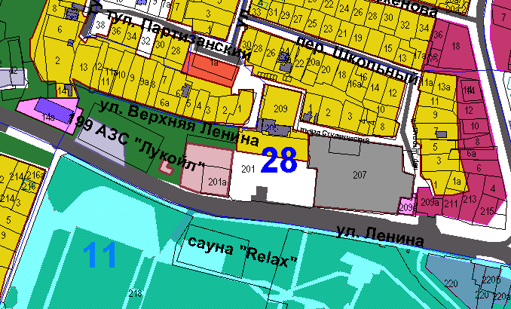 | 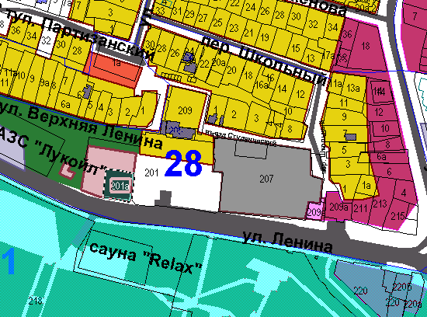

Схема № 3
Выкопировка из схемы проектируемого состояния территории (проектный план) Генерального плана города Элисты, утвержденного решением Элистинского городского Собрания от 01.07.2010 г. № 1

ГП: | Предлагаемое изменение в ГП:
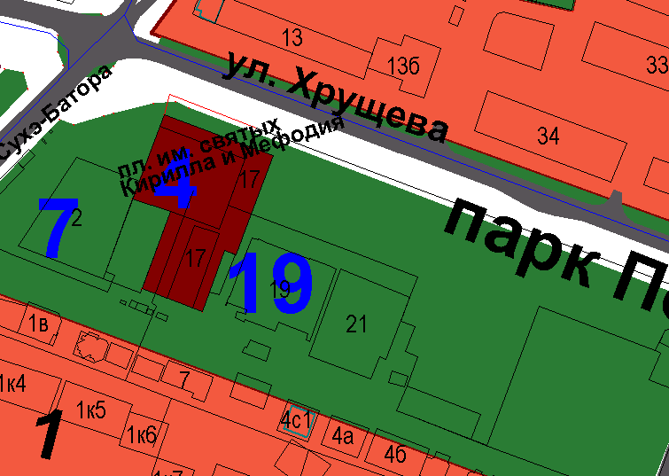 | 